**คู่มือการใช้งานโปรแกรมความคลาดเคลื่อนทางยา Medication error**

1. **การเข้าสู่ระบบ**
   1. double click ที่ icon โปรแกรมความคลาดเคลื่อนทางยา
   2. ใส่ user และ password

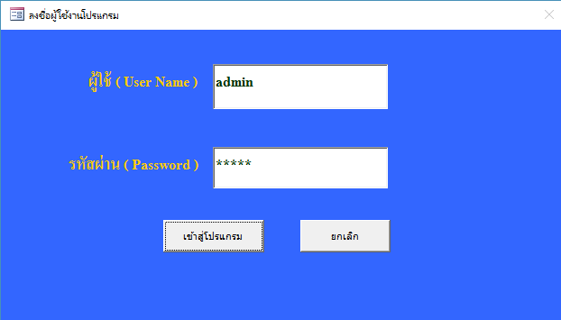

* 1. กดปุ่ม เข้าสู่โปรแกรม

1. **หน้าจอหลัก**

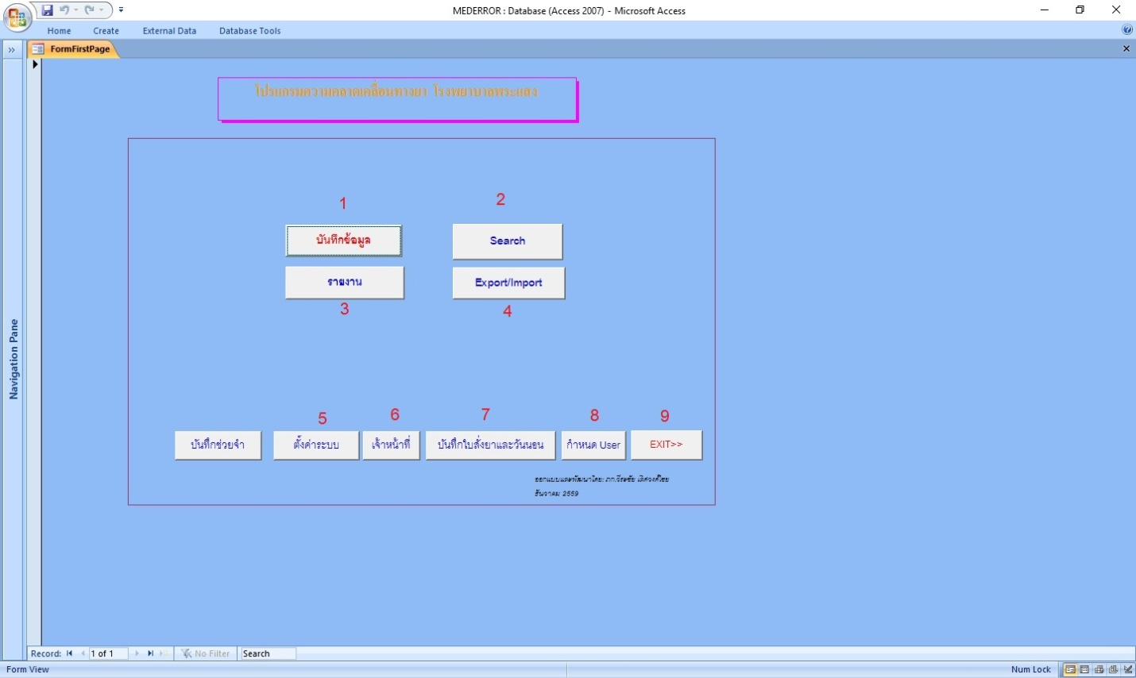

1. “บันทึกข้อมูล” ใช้สำหรับบันทึกข้อมูลความคลาดเคลื่อนทางยา
2. “Search” ใช้สำหรับค้นหาข้อมูลตามเงื่อนไขที่ผู้ใช้กำหนด
3. “รายงาน” ใช้สำหรับรายงานสถิติ ข้อมูลความคลาดเคลื่อนทางยา ประเภทต่างๆ
4. “Export/Import” ใช้สำหรับส่งออก หรือนำเข้าข้อมูลจากฐานข้อมูล หรือส่งออกข้อมูล ในรูปแบบ Microsoft excel
5. “ตั้งค่าระบบ” ใช้สำหรับตั้งค่าพื้นฐานของระบบ และตัวชี้วัด
6. “เจ้าหน้าที่” ให้สำหรับกำหนดรายชื่อบุคลากรทั้งหมด
7. “บันทึกใบสั่งยาและวันนอน” ใช้สำหรับบันทึกจำนวนใบสั่งยาต่อเดือน และจำนวนวันนอนต่อเดือน เพื่อคำนวณร้อยละความคลาดเคลื่อนทางยา
8. “กำหนด user” ใช้สำหรับกำหนดรายชื่อผู้มีสิทธิ์ใช้งานโปรแกรม จำเป็นต้องใช้ขณะ Login
9. “Exit” ใช้สำหรับออกจากโปรแกรม
10. **การบันทึกข้อมูล**
11. จากหน้าจอหลัก คลิกปุ่ม บันทึกข้อมูล

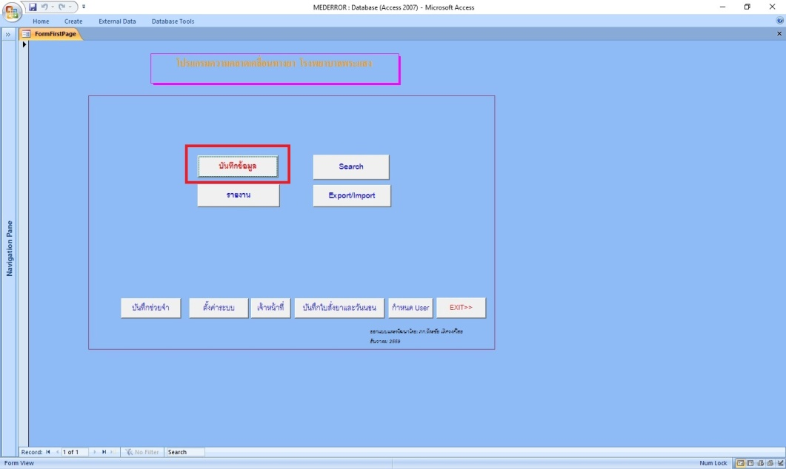

1. **รายละเอียดการบันทึกขัอมูล**

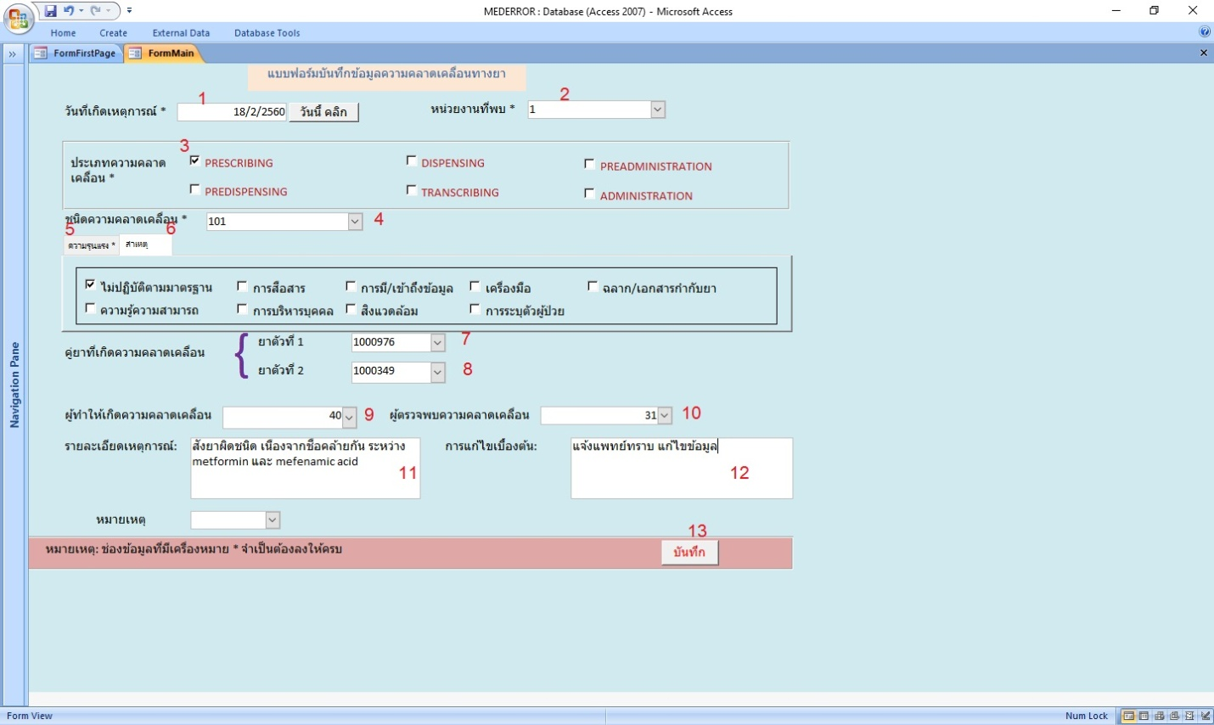

1. วันที่เกิดเหตุการณ์
2. หน่วยงานที่เกิดเหตุการณ์
3. ประเภทความคลาดเคลื่อน
4. ชนิดความคลาดเคลื่อน สอดคล้องกับประเภทความคลาดเคลื่อน
5. ความรุนแรง แบ่งเป็นระดับ A-I
6. สาเหตุ
7. คู่ยาที่เกิดความคลาดเคลื่อนตัวที่ 1
8. คู่ยาที่เกิดความคลาดเคลื่อนตัวที่ 2
9. ผู้ที่ทำให้เกิดความคลาดเคลื่อน
10. ผู้ตรวจพบความคลาดเคลื่อน
11. รายละเอียดเหตุการณ์
12. การแก้ไขเบื้องต้น
13. บันทึกข้อมูล
14. **การรายงาน**
15. จากหน้าจอหลักเลือก รายงาน

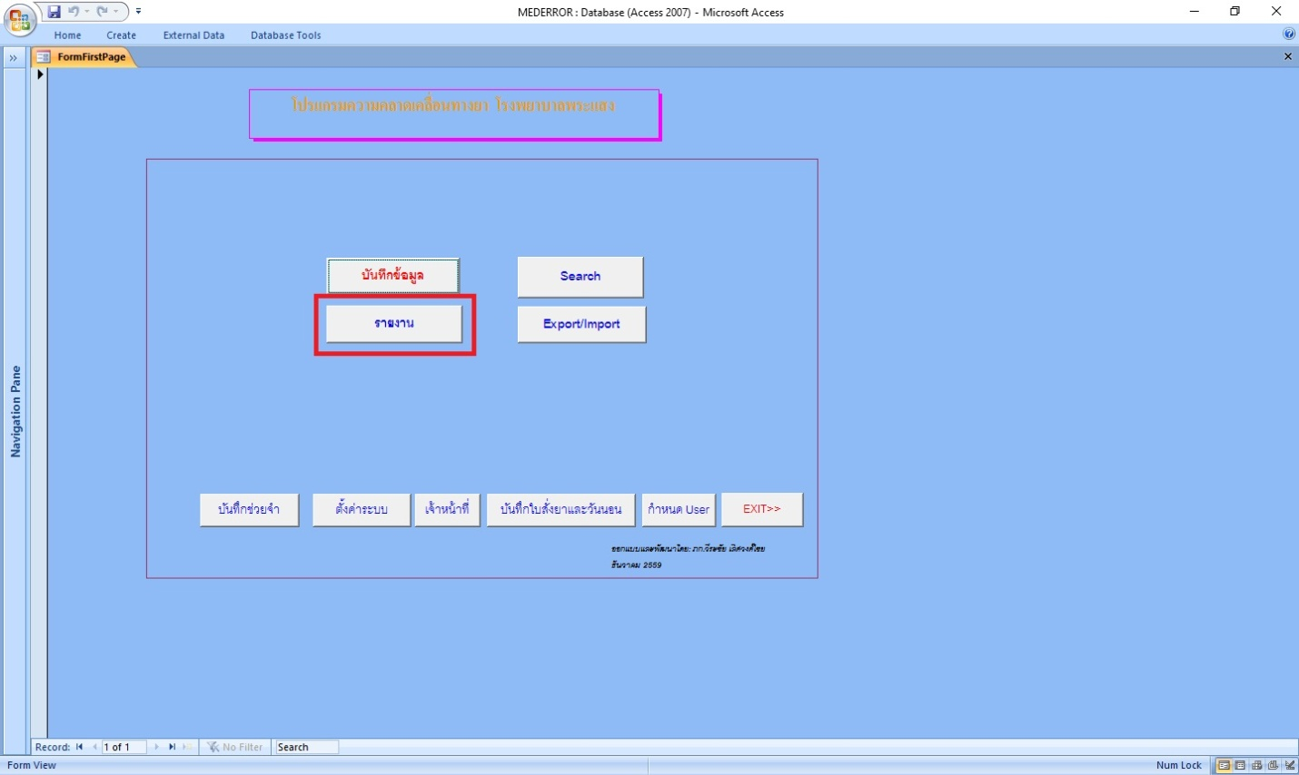

1. รายละเอียด

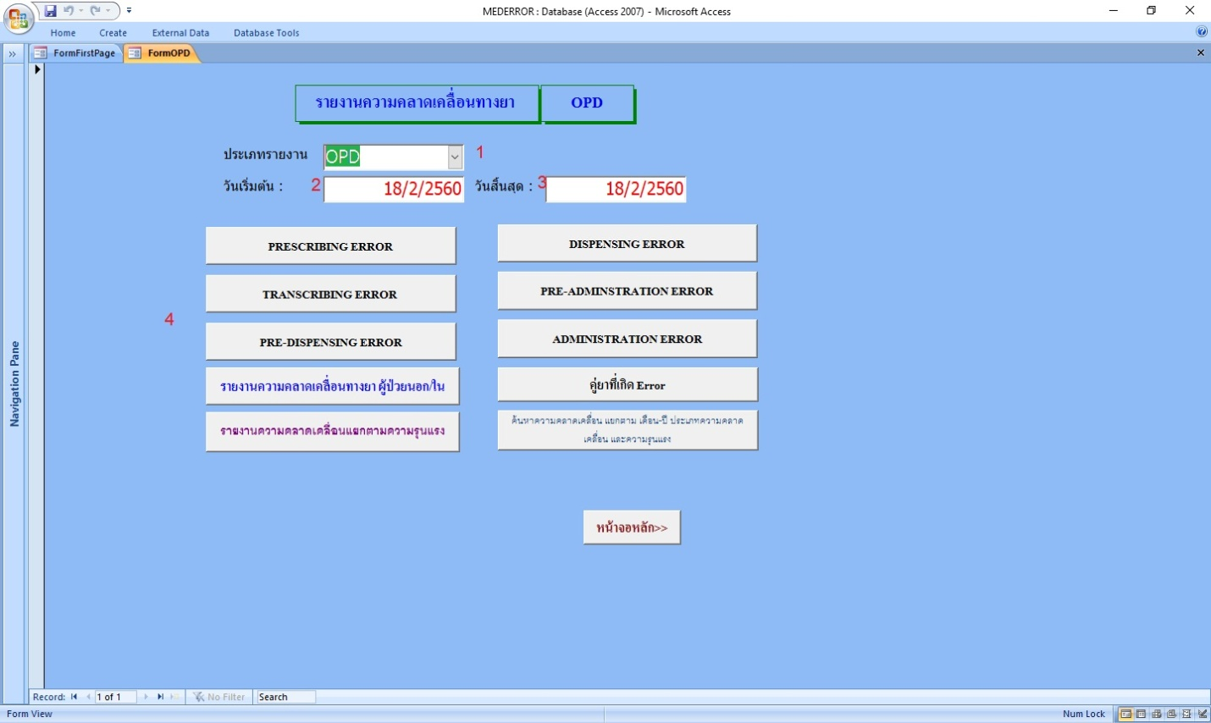

1. กำหนดประเภทรายงาน แยกเป็นผู้ป่วยนอก ผู้ป่วยใน
2. กำหนดวันที่เริ่มต้นของช่วงรายงาน
3. กำหนดวันที่สิ้นสุดของช่วงรายงาน
4. ประเภทของรายงานที่ต้องการ
   * Prescribing error
   * Transcribing error
   * Pre-Dispensing error
   * Dispensing error
   * Pre-Administration error
   * Administration error
   * สรุปความคลาดเคลื่อนทางยาผุ้ป่วยนอก/ใน
   * รายงานความคลาดเคลื่อนแยกตามระดับความรุนแรง
   * อุบัติการณ์คู่ยาที่เกิดความคลาดเคลื่อน
   * ค้นหาความคลาดเคลื่อนแยกตาม เดือน-ปี ประเภทความคลาดเคลื่อน และระดับความรุนแรง

**ตัวอย่างรายงาน**

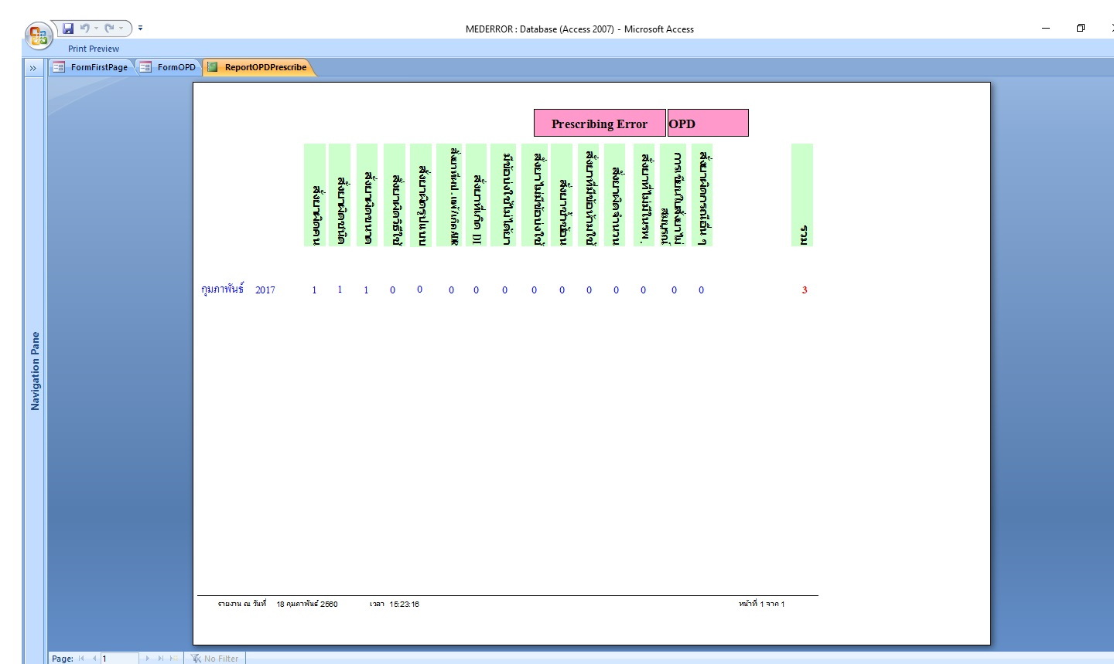

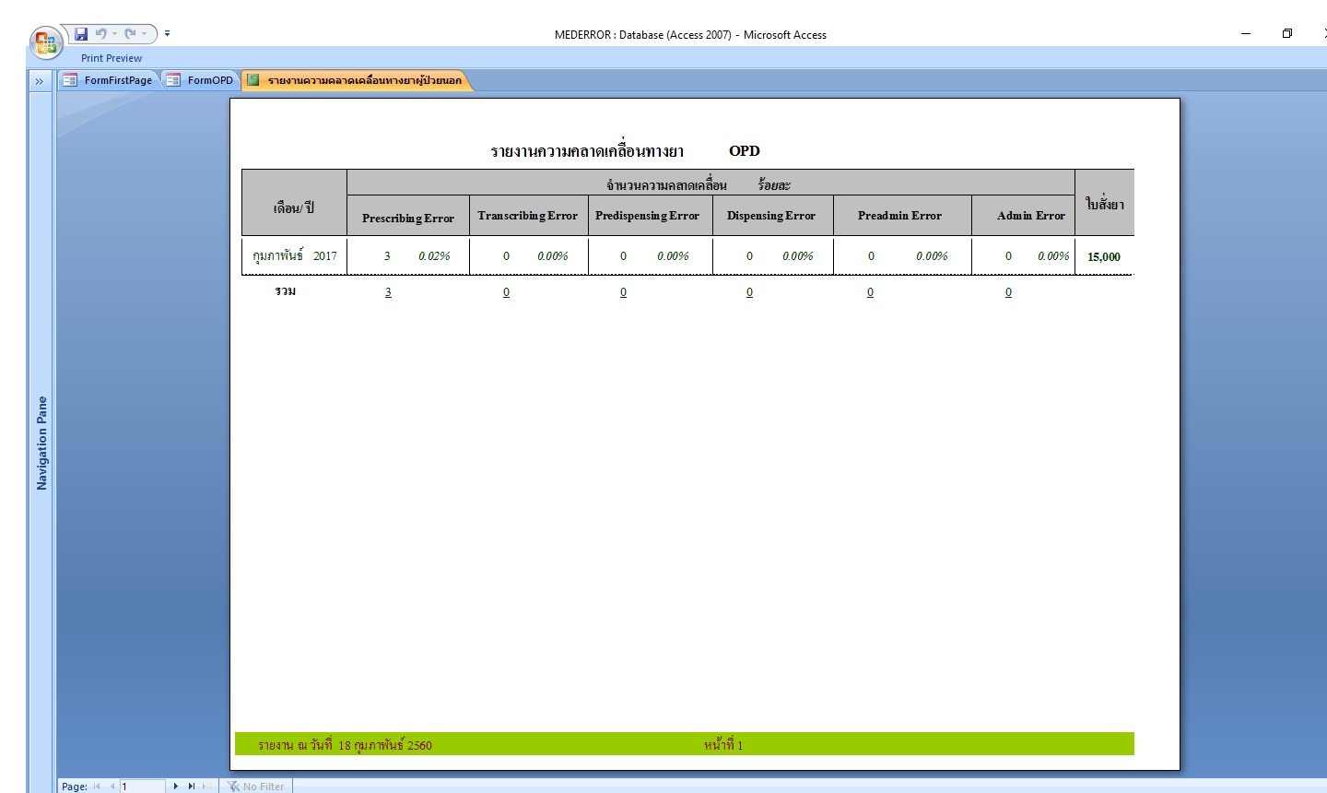

1. การใส่ข้อมูลจำนวนใบสั่งยาและจำนวนวันนอน

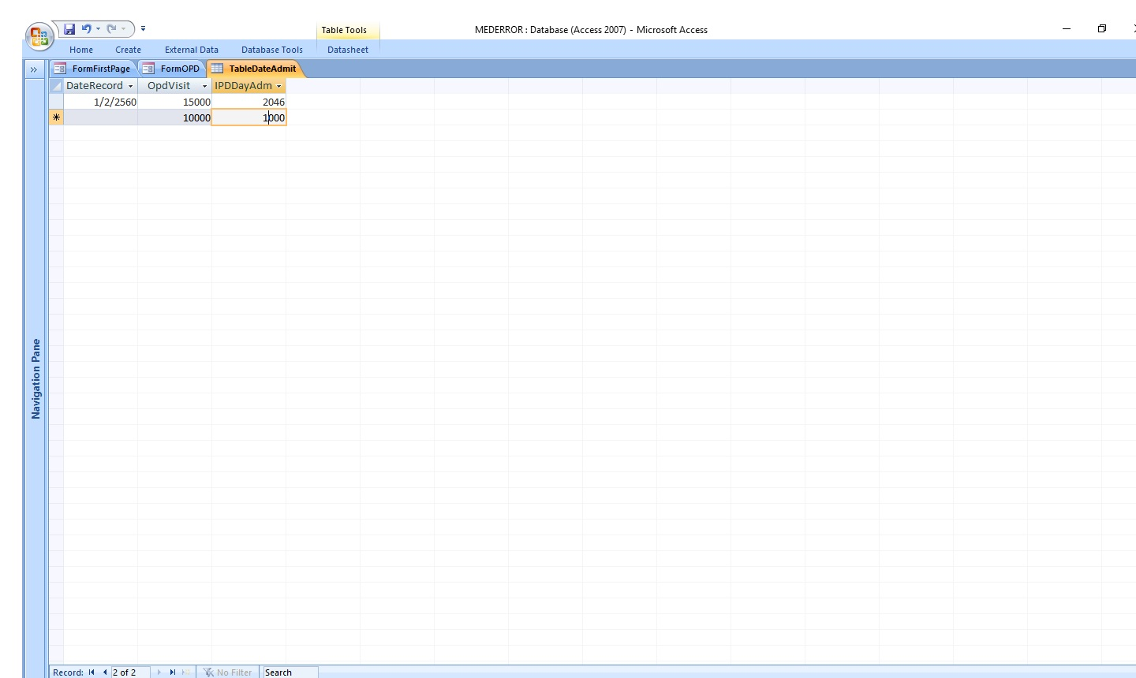

* DateRecord ให้ใส่เป็นวันที่ 1 ของเดือนนั้นๆ เช่น เดือนกุมภาพันธ์ 2560 ให้ใส่เป็น 01/02/2560
* OPDVisit ให้ใส่จำนวนใบสั่งยาของเดือนนั้นๆ
* IPDDayAdmit ให้ใส่จำนวนวันนอนของเดือนนั้นๆ